Moção Nº 34/2023

De Congratulações à YouTuber Gigi Tanzi pela marca recém superada de 1 milhão de inscritos em seu canal no YouTube

Excelentíssimo Senhor Presidente,

Giovanna Tanzi Ferreira dos Santos (Gigi Tanzi) é uma youtuber mirim de 4 anos de idade que nasceu na cidade de são Roque. Filha do casal Anderson Antônio Ferreira da Silva Tanzi e Ana Flavia dos Santos, a pequena youtuber possui dupla cidadania, sendo elas brasileira e italiana.

O seu canal no YouTube foi criado no ano de 2021, em plena pandemia, quando seus pais começaram a fazer vídeos das atividades realizadas pela talentosa filha.

A princípio o intuito das filmagens era apenas o de postar lembranças no Facebook a fim de aproximar a garotinha dos seus familiares, para que os mesmos pudessem acompanhar o seu dia-a-dia, já que devido ao distanciamento social ocasionado pela Covid-19, a orientação dos órgãos oficiais era para manter o isolamento social, o que impossibilitou a frequência à escola, parques e de fazer passeios.

Nesse cenário de brincadeiras, diversão e graças ao contato com a tecnologia por parte da família surgiu a ideia de criar o canal da Gigi Tanzi no YouTube para também transmitir vídeos de entretenimento e atividades de conteúdo infantil na plataforma.

Assim, interagindo nos vídeos com seus pais e outras crianças Gigi agrada seus fãs em várias partes do mundo. Isso mesmo, a aceitação ao canal foi tanta que o conteúdo apresentado já foi visualizado em diversos países, o que garantiu nessa data a marca de um milhão e setenta mil inscritos, rendendo o total de 984.314.893 (novecentos e oitenta e quatro milhões, trezentos e quatorze mil, oitocentos e noventa e três) visualizações até o momento.

A pequena youtuber é tão querida que diariamente recebe dezenas de mensagens dos fãs no YouTube e no Instagram de sua mamãe, parabenizando o canal e dizendo que seus filhos gostam demais da Gigi Tanzi.

Dessa maneira, venho com alegria parabenizar e trazer ao conhecimento dos Nobres Pares e da população da nossa cidade um pouco da história dessa jovem e talentosa youtuber mirim, por ultrapassar a marca de 1 milhão de inscritos no seu canal. Esse é um feito incrível que poucos conseguem alcançar, e é um testemunho da qualidade e dedicação que é colocada no seu trabalho.

Gigi Tanzi, desde o início você cativou seus fãs com conteúdo divertido e educativo, trazendo muita alegria e aprendizado para crianças de todas as idades. Seus vídeos são verdadeiramente únicos e têm a habilidade de prender a atenção de todos que assistem, principalmente o público infantil.

Você tem sido um modelo alegre e divertido a ser seguido, mostrando como é possível usar a plataforma do YouTube para inspirar e ensinar crianças de todo o mundo. Seu comprometimento e paixão pela criação de conteúdo tem sido admirável, e é isso que faz de você uma verdadeira estrela.

Nossa querida São Roque está ansiosa para continuar acompanhando o seu sucesso e crescimento no YouTube, e estamos confiantes de que seus inscritos continuarão a aumentar cada vez mais. Parabéns por essa conquista extraordinária, e que continue a trazer muita alegria e aprendizado para crianças de todo o mundo.

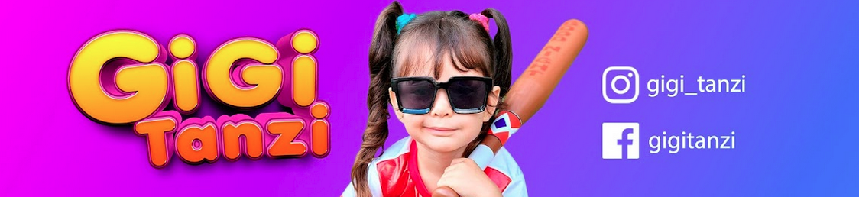

Ante o exposto, William da Silva Albuquerque, Vereador da Câmara Municipal da Estância Turística de São Roque, REQUER ao Egrégio Plenário que faça constar, na Ata da presente Sessão, Moção de Congratulações à YouTuber Gigi Tanzi pela marca recém superada de 1 milhão de inscritos em seu canal no YouTube.

Que da presente seja dada ciência à YouTuber Giovanna Tanzi Ferreira dos Santos (Gigi Tanzi).

Sala das Sessões “Dr. Júlio Arantes de Freitas”, 13 de fevereiro de 2023.

William da Silva Albuquerque
(William Albuquerque)
Vereador

PROTOCOLO Nº CETSR 13/02/2023 - 18:48 2060/2023/cg

